**Gestão de Fluxo de Caixa**

**Introdução**

A elaboração do demonstrativo de fluxo de caixa abrange o universo global das operações financeiras da empresa. Logo, o fluxo de caixa deve ser visto como um instrumento de previsão das premissas básicas estabelecidas, com o maior grau possível de confiabilidade, para se obter melhor controle sobre as finanças da empresa.

**1 Fundamentos do Fluxo de Caixa**

Fluxo de caixa é um mecanismo que apura a resultante entre o fluxo de Entradas e o de Saídas de moeda corrente em determinado período de tempo, ou como sendo um conjunto de procedimentos que permite, antecipadamente, avaliar as decisões pertinentes à administração de recursos financeiros.

O objetivo principal do fluxo de caixa e identificar os recursos financeiros disponíveis ou necessidades financeiras das empresas. Isso se faz projetando-se as entradas e saídas de recursos financeiros em determinado período de tempo.

Outros objetivos devem ser inseridos como fundamentais:

* elaborar um plano geral de operações;
* acompanhar, antecipando o comportamento do ciclo operacional, as variações que tem reflexo sobre o caixa operacional mínimo ou necessidade mínima de recursos (Capital de Giro);
* prever, a curto e médio prazo, fontes e seus custos financeiros para possíveis necessidades de moeda (suprimento);
* prever, a curto e médio prazo, desequilíbrio financeiro, permitindo soluções em tempo hábil.

**1.1 Funções do fluxo de caixa**

O profissional de finanças de uma empresa devera ter, no Fluxo de Caixa, um instrumento que permita encontrar alternativas para a tomada de decisões, como, por exemplo:

* reconhecer e administrar o grau de liquidez da empresa;
* avaliar e maximizar o retorno sobre investimentos (valor da empresa);
* administrar o crescimento a médio e a longo prazo (estratégico);
* prever as aplicações e/ou captações de recursos financeiros;
* conhecer o mercado financeiro e suas respectivas operações ativas e passivas (tomador/aplicador), procurando praticar bom relacionamento com as possíveis fontes supridoras e recursos financeiros;
* manter ou estabelecer ágil e atualizado o Sistema de Informações Gerenciais (SIG) – controles internos.

**1.2 Fatores de mudança**

Alguns fatores devem ser apontados como responsáveis pelas mutações no saldo do fluxo de caixa: internos (endógenos): capacidade instalada efetiva, estoques, produção, compras, pessoal, informalidade; externos (exógenos): vendas, inadimplência, expansão (demanda), sistema econômico, concorrência, mercado setorial.

**1.3 Controle Financeiro: Movimento do Caixa**

Quando vemos uma empresa em funcionamento, podemos identificar uma série de movimentações financeiras de entrada e saída de Recursos Financeiros. Esse conjunto de movimentações, ou seja, todos esses PAGAMENTOS E RECEBIMENTOS e todas essas ENTRADAS e SAÍDAS devem ser muito bem registradas e controladas.

Vamos agora definir o que são ENTRADAS e SAÍDAS de caixa:

**ENTRADAS:** São todas as receitas de valores no caixa da empresa resultante da venda de bens ou serviços, venda de máquinas e equipamentos, empréstimos ou financiamentos.

**SAÍDAS:** São todos os pagamentos realizados com recursos do caixa. Pode ser um pagamento para um fornecedor, um vale para o funcionário ou qualquer outro tipo de despesa.

A maneira mais comum para controlar as movimentações financeiras de uma empresa é utilizar o Formulário de Controle Financeiro. O Controle Financeiro nada mais é do que o registro formal de TODOS OS RECEBIMENTOS e PAGAMENTOS e ENTRADAS e SAÍDAS, ou seja, toda movimentação financeira da empresa, apresentando também o Movimento do Caixa.

Vamos ver um exemplo de Controle Financeiro que nos irá acompanhar durante todo o Curso de Finanças.

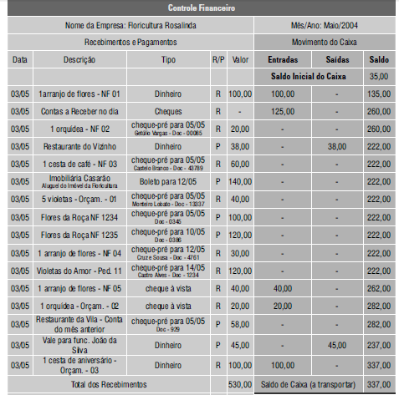

O preenchimento do Controle Financeiro deve ocorrer da seguinte forma:

**1. Nome da Empresa:** Registra-se o nome da empresa.

**2. Mês/Ano:** Mês e ano a que corresponde ao Movimento.

**3. Data:** Dia em que as Movimentações ocorrem.

**4. Descrição:** É a origem da Movimentação. Pode vir acompanhada da numeração do documento para facilitar o controle e a posterior busca de um documento, em caso de dúvida.

**5. Tipo:** É a forma como o Pagamento ou o Recebimento está sendo realizado.

**6. R/P:** É a simples anotação que indica se a Movimentação realizada corresponde a um Recebimento ou Pagamento. Facilita o preenchimento das colunas Entradas e Saídas realizadas, bem como o cálculo dos totais de Recebimentos e Pagamentos.

**7. Valor:** é o valor correspondente à Movimentação.

**8. Entradas:** É o valor da Movimentação com DISPONIBILIDADE IMEDIATA (afetou diretamente o caixa).

**9. Saídas:** É o valor da Movimentação que representa DESEMBOLSO IMEDIATO (afetou diretamente o caixa).

**10. Saldo:** É a posição atualizada do caixa, resultante da entrada ou saída de recursos após a movimentação.

**11. Saldo Inicial do Caixa:** É o total de recursos de que a empresa dispõe para iniciar as atividades no dia. É correspondente ao Saldo de Caixa (a transportar) do dia anterior.

**12. Total dos Recebimentos:** É a soma dos valores que corresponderam aos Recebimentos.

**13. Total dos Pagamentos:** É a soma dos valores que corresponderam aos Pagamentos.

**14. Saldo de caixa (a transportar):** É o Saldo Final do Caixa no dia, que será lançado no Movimento do Caixa do dia seguinte como Saldo Inicial do Caixa.

A partir desse exemplo, podemos verificar toda a Movimentação Financeira que aconteceu na empresa no dia 03/05.

Independentemente do tipo de empresa, é importante que o Controle Financeiro seja feito **diariamente,** pois além de evitar o acúmulo de tarefas, é fundamental termos a situação atualizada dos Recursos Financeiros disponíveis. Assim sendo, poderemos tomar decisões de ordem financeira tendo por base as informações geradas pelo Movimento do Caixa.

O Caixa é bastante dinâmico em algumas empresas. Quanto mais dinâmico for o Caixa, maior será o volume de movimentações realizadas, isto é, teremos muitas ENTRADAS e SAÍDAS de recursos no Caixa.

**Pratique**

1. Defina fluxo de caixa.
2. Quais objetivos do fluxo de caixa.
3. Algumas das funções do fluxo de caixa são:

• reconhecer e administrar o grau de liquidez da empresa;

• avaliar e maximizar o retorno sobre investimentos (valor da empresa);

• administrar o crescimento a médio e longo prazo (estratégico);

• prever as aplicações e ou captações de recursos financeiros.

Explique a aplicabilidade dessas funções.

1. O que são entradas e saídas no controle financeiro.
2. Há diferença entre o saldo inicial do caixa e o saldo de caixa a transportar? Explique.
3. Imagine um restaurante que apresentou o Movimento Diário conforme a Tabela abaixo. O restaurante iniciou a Movimentação do dia com R$ 50,00 de Saldo Inicial do Caixa e teve o seguinte volume de vendas durante o dia:

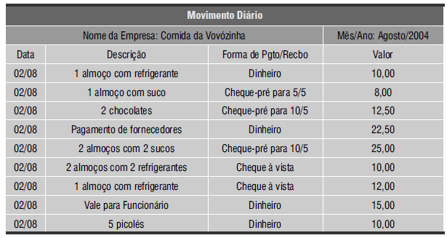

Como fica o Controle Financeiro e o Movimento do Caixa do dia 02/08?

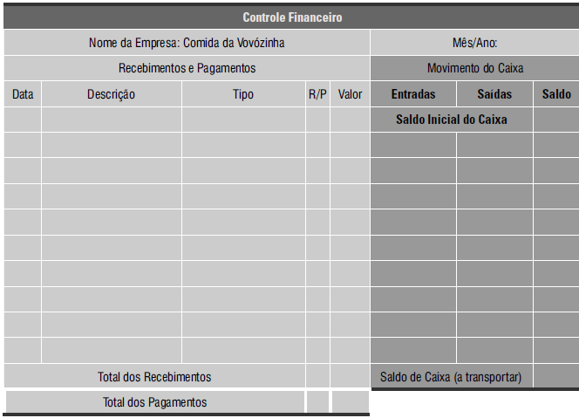

O principal motivo para que o Controle Financeiro não dê certo é quando o responsável não registra as movimentações realizadas. Então, ter a DISCIPLINA de registrar todas as ENTRADAS e SAÍDAS é fundamental para que esse tipo de controle apresente os resultados esperados.

Mas o que acontece quando o ramo do negócio apresenta uma Movimentação diária muito grande e não sobra tempo para registrar a ENTRADA de item por item? Imagine um pipoqueiro ou um vendedor de cachorro-quente na frente de um colégio no horário do intervalo (recreio). Ele não tem tempo para fazer o registro formal de toda a Movimentação Financeira. O que deverá fazer para não deixar de preencher o Controle Financeiro e o Movimento do Caixa?

Vamos imaginar que você é o proprietário de um carrinho de pipocas que funciona em frente a uma escola primária. O movimento é tão intenso na hora do intervalo que você mal tem tempo para preparar a pipoca, ensacá-la e entregá-la aos clientes. Com toda essa correria, acaba não conseguindo anotar no Movimento do Caixa cada venda realizada. O preço praticado é de R$ 1,50 a pipoca doce e R$ 1,00 a pipoca salgada.

Ao fim do dia 15 de setembro, você abriu o Caixa e verificou que possuía 75,00. Um recibo de gasolina de R$ 30,00 e um recibo de almoço no valor de R$ 5,00. Tinha anotado ainda que tinha R$ 15,00 no Caixa para facilitar o troco no início do dia.

1. **Como fica o Controle Financeiro e o Movimento do Caixa?**

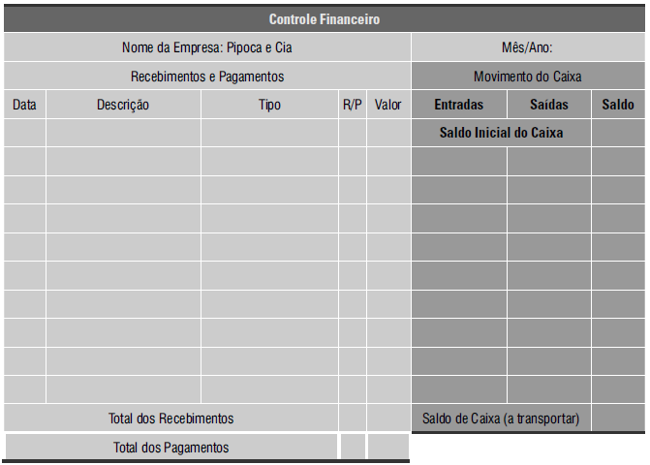

1. **Vamos supor inicialmente que a sua empresa não consegue controlar as vendas item a item. No início do dia, você possui R$ 30,00 em função do Saldo Final do dia anterior. Ao final do dia, você chegou às seguintes informações:**

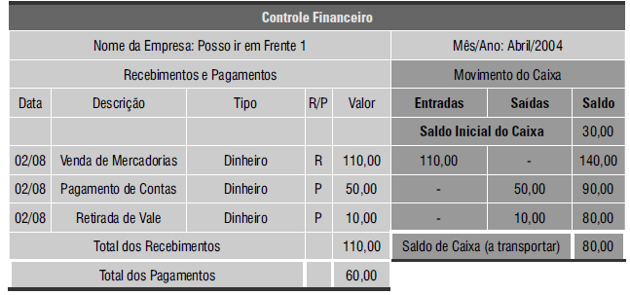

**Com base neste Movimento do Caixa diário, responda com Verdadeiro V ou Falso com F as informações abaixo:**

|  |  |
| --- | --- |
| ( ) | O valor que tenho em Recursos Disponíveis que posso utilizar para pagar contas ou retirar para uso particular é de R$ 80,00 |
| ( ) | O valor total que a Empresa vendeu no dia foi de R$ 120,00 |
| ( ) | A Empresa gastou R$ 60,00 para pagamentos de despesas e outras durante o dia. |
| ( ) | O valor que devo transportar como Saldo Inicial para o dia seguinte é de R$ 80,00 subtraindo o saldo inicial de R$ 30,00. |

**2. Modelo de Demonstrativo de Fluxo de Caixa**

Direto ou convencional: registram-se as entradas e saídas de recursos financeiros com base nas metas estabelecidas (projeções) utilizando-se roteiro tradicional para esse fim.

* Realizado: o que foi efetivado no caixa no mês corrente.
* Projetado: o que foi projetado para os próximos meses.
* Liquidez: proporciona o nível de recursos financeiros disponíveis, isto é, a liquidez refere-se a facilidade com que a empresa pode pagar suas dividas.

**Exemplo um (resolvido)**

De acordo com a movimentação financeira da Empresa Seiquevai Ltda., elaborar:

a) fluxo de caixa realizado para o mês de maio/2008 e projetado para os próximos dois meses;

b) fluxo de caixa resumido;

c) analises dos resultados obtidos.

**Informações necessárias para a estruturação do fluxo de caixa:**

* a empresa obteve de vendas no mês de abril/2008 o valor de R$ 245.000,00 e R$ 278.000,00, em maio/2008;
* a sua expectativa em relação as vendas para o futuro não e muito segura. Portanto, a partir do valor de maio/2008, projetou aumentar as vendas em 2% no mês de junho/2008 e do valor de junho/2008, aumento de 5 % para o mês de julho/2008;
* as vendas são 50% a vista e 50% a prazo para 30 dias;
* a despesa com matéria-prima e mercadorias corresponde a 30% sobre o valor das entradas de caixa e são pagas 10% a vista e 20% a prazo;
* a empresa paga amortização sobre financiamentos de R$ 7.500,00 ao mês;
* o pagamento de salários e encargos custam R$ 8.500,00 mensais e ferias no mês de julho de R$ 2.250,00;
* outros custos, 0,5% sobre o valor das vendas do mês;
* as despesas com vendas são de 1,5% sobre o valor das vendas do mês;
* os tributos totalizam 29,75% ao mês sobre o valor das vendas;
* as despesas administrativas totalizam 8% e incidem sobe o valor da vendas do mês;
* as despesas de estocagem totalizam 1% sobre o valor das vendas do mês;
* as despesas de transportes, 1,5% sobre o valor das vendas do mês.

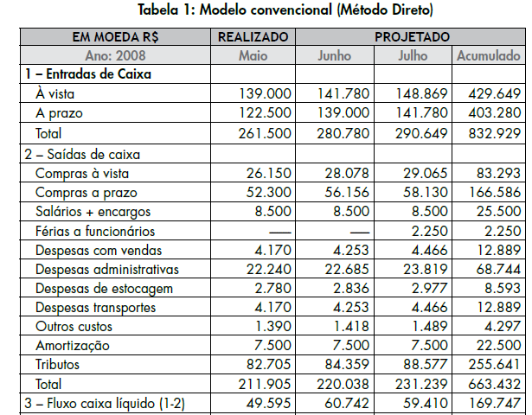

***Análise: concluímos que a empresa do exemplo um apresenta um fluxo de caixa positivo, ou seja, no período considerado, apresentou R$ 169.747,00. Portanto, no final do período, a empresa se manteve líquida.***

Para concluir, e importante ter ficado entendido o processo para se desenvolver a elaboração do fluxo de caixa, também chamado de orçamento de caixa, os procedimentos que envolvem a projeção das entradas e saídas de recursos financeiros, as necessidades de financiamento e o controle dos recursos financeiros disponíveis.

**EXERCÍCIO:**

**De acordo com a movimentação financeira da Empresa Seiquevaidenovo Ltda., elaborar:**

a) fluxo de caixa realizado para o mês de agosto/2008 e projetado para os próximos dois meses;

b) fluxo de caixa resumido;

c) analises dos resultados obtidos.

**Informações necessárias para a estruturação do fluxo de caixa:**

* a empresa obteve de vendas no mês de julho/2008 o valor de R$ 410.000,00 e R$ 450.000,00 em agosto/2008;
* a sua expectativa em relação as vendas para o futuro é muito segura. Portanto, a partir do valor de agosto/2008, projetou aumentar as vendas em 5% no mês de setembro/2008 e em 6% para o mês de outubro/2008;
* as vendas são 40% a vista e 60% a prazo para 30 dias;
* a despesa com matéria-prima e mercadorias corresponde a 45% sobre o valor das entradas de caixa e são pagas 20% a vista e 25% a prazo;
* a empresa paga amortização sobre financiamentos de R$ 15.000,00 ao mês;
* o pagamento de salários e encargos custam R$ 20.500,00 mensais e férias no mês de outubro de R$ 9.500,00;
* as despesas com vendas são de 1,25% sobre o valor das vendas do mês;
* os tributos totalizam 29,75% ao mês sobre o valor das vendas;
* as despesas administrativas totalizam 7% e incidem sobe o valor da vendas do mês;
* as despesas de estocagem, 1,05% sobre o valor das vendas do mês;
* as despesas de transportes, 1,35% sobre o valor das vendas do mês.

|  |  |  |  |  |
| --- | --- | --- | --- | --- |
| **1- Entradas de caixa** | **Agosto** | **Setembro** | **Outubro** | **acumulado** |
| à vista |  |  |  |  |
| a prazo |  |  |  |  |
| **Total** |  |  |  |  |
| **2- Saídas de caixa** |  |  |  |  |
|  |  |  |  |  |
|  |  |  |  |  |
|  |  |  |  |  |
|  |  |  |  |  |
|  |  |  |  |  |
|  |  |  |  |  |
|  |  |  |  |  |
|  |  |  |  |  |
|  |  |  |  |  |
|  |  |  |  |  |
|  |  |  |  |  |
| **Total** |  |  |  |  |
| **3- Fluxo caixa líquido (1-2)** |  |  |  |  |